**nacos源码**

# 数据模型有关

* Instance：nacos数据模型中最小存储单位，主要由ip+port来确定唯一性，一个client对应一个instance
* Cluster：集群由相同的配置的Instance构成，内部存储了该集群下persistentInstances与ephemeralInstances。Cluster实例完成之后通过HealthCheckTask来检测所属Instance活性
* Service：代表一个服务实例，由多个Cluster构，实现了RecordListener<Instances>接口，当服务下的实例集群发生变化(增删该，通过事件驱动来解耦)，触发其onChange事件，更新本服务器实例信息之后，同时通过PushService来推送注册到其实例下的client变更的节点信息
* namespace：命名空间，可以使用它来管理一个注册中心管理多个环境（开发，测试(不同环境)，生产）等

# 数据一致性有关

Nacos中提供的两种一致性算法的实现：CP的Raft与AP的distro，这两种算法分别针对于临时节点与持久性节点的存储，nacos中默认节点类型为临时节点

# 相关间隔时间

|  |  |  |  |  |
| --- | --- | --- | --- | --- |
| 名称 | 间隔 | 终端 | 类名 | 描述 |
| heartbeat | 5s | client | BeatReactor | client定时发送心跳包 |
| UDP定时推送  (com.alibaba.nacos.naming.push.receiver) | 20s | server | PushService |  |
| 故障状态切换 | 5s | client | FailoverReactor  SwitchRefresher | failover-mode状态刷新 |
| serviceInfo信息保存到磁盘 | 1天 | client | FailoverReactor  DiskFileWriter | 服务启动10s后，会执行1次，接下来每天执行1次 |

# 相关目录

## cacheDir

### 初始化

private void initCacheDir() {  
 cacheDir = System.*getProperty*("com.alibaba.nacos.naming.cache.dir")**;** if (StringUtils.*isEmpty*(cacheDir)) {  
 cacheDir = System.*getProperty*("user.home") + "/nacos/naming/" + namespace**;** }  
}

比如C:\Users\kongqi\nacos\naming\public\failover

### 本地缓存service服务文件内容

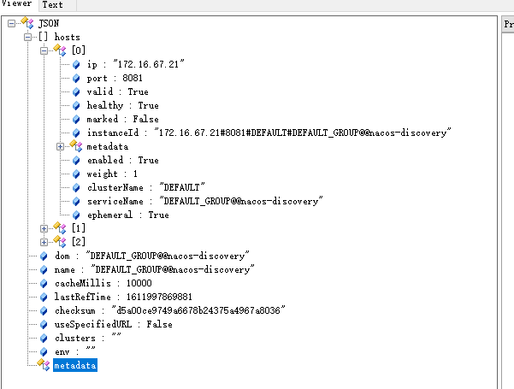

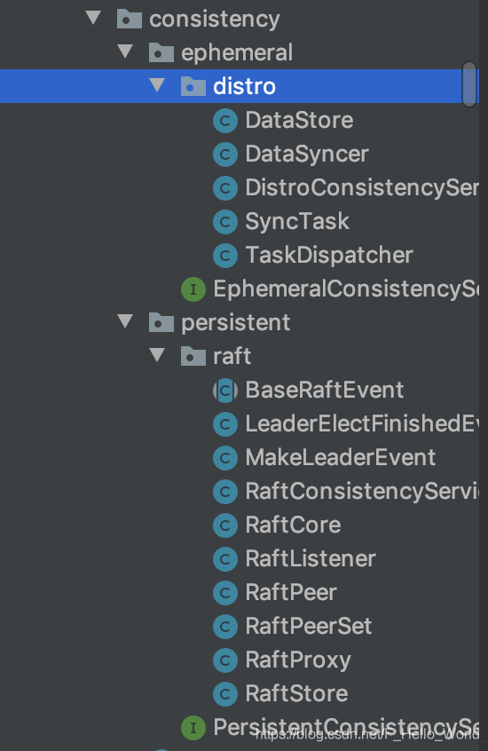

# Client

## NacosNamingService

NacosNamingService：client发起的后续的所有任务都是基于此类或者此类中包含的组件类来进行，NacosNamingService(该类由NamingFactory工厂类进行创建)通过读取Properties进行初始化

### registerInstance

// 发送心跳包 PUT /nacos/v1/ns/instance/beat

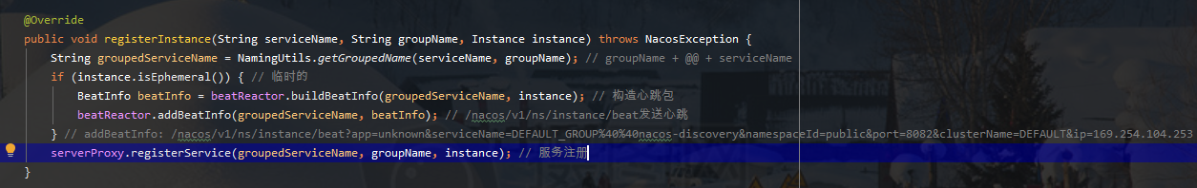

## NamingProxy

### registerService - POST /nacos/v1/ns/instance

注册实例 POST /nacos/v1/ns/instance

服务端是

InstanceController.register

serviceManager.registerInstance(namespaceId, serviceName, instance);

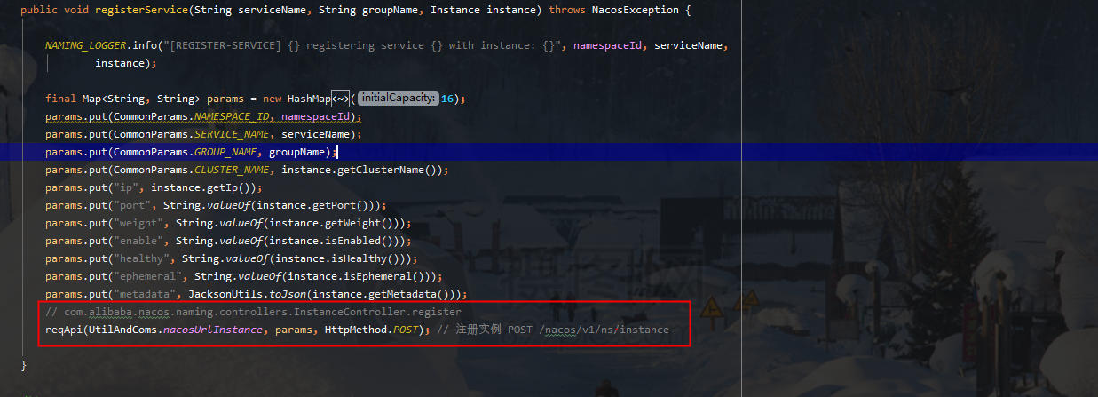

### queryList - /nacos/v1/ns/instance/list

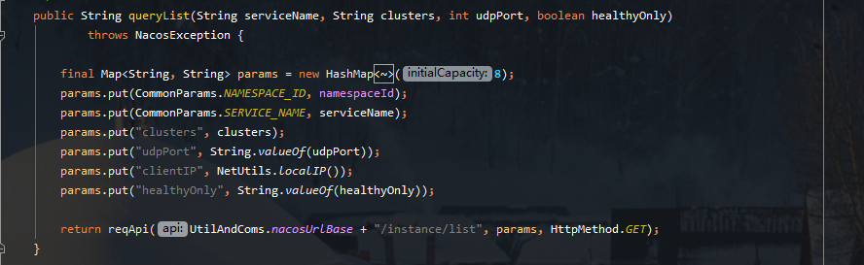

#### 调用方

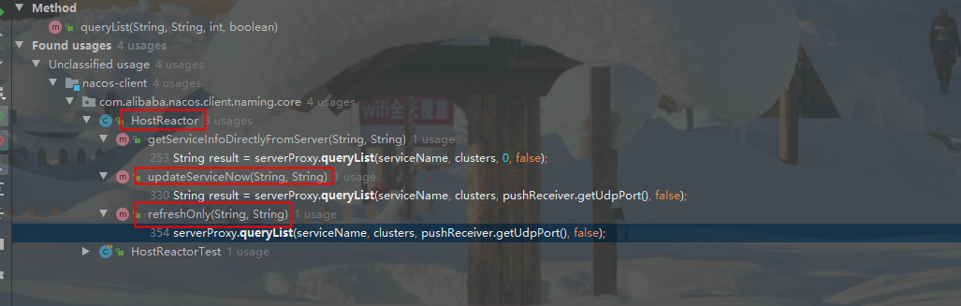

## BeatReactor

BeatReactor：客户端与服务端周期心跳检测类，内部定义ScheduledThreadPoolExecutor周期调度器，创建名为com.alibaba.nacos.naming.beat.sender线程周期的执行BeatTask任务(该类为BeatReactor中的一个内部类用于向服务端发送心跳信息,最终通过httpclient发送路径为/instance/beat的http请求)，内部维护以serviceName+groupName+ip+host为key，BeatInfo为value的map，当client初始化向服务端注册实例时会创建一个BeatInfo对象，通过BeatReactor中addBeatInfo()函数写入，并在beatInfo属性period(默认5s)后调度一次BeatTask。关于心跳检测可以参考后续对心跳机制描述

### 发送beat流程

#### 构造参数

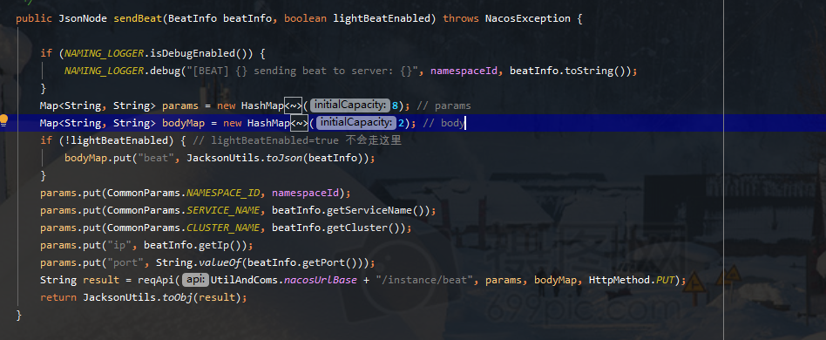

#### 抓包拦截

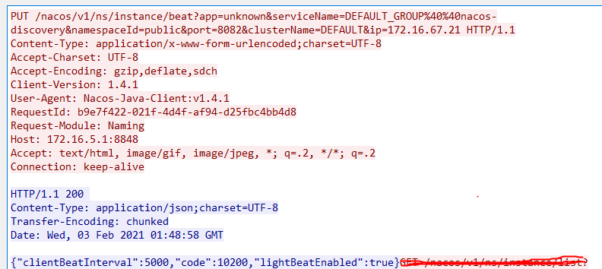

#### 响应

{"clientBeatInterval":5000,"code":10200,"lightBeatEnabled":true}

## HostReactor

HostReactor：客户端周期去拉取服务端代码，内部定义ScheduledThreadPoolExecutor周期调度器，创建名为com.alibaba.nacos.client.naming.updater线程周期的执行UpdateTask任务(该类为HostReactor中的一个内部类用于更新client中缓存的服务注册列表信息，在获取列表的同时，告诉服务度它的udp端口号信息，服务端生成对应的PushClient对象，一旦服务端中对应的Service信息发生来变更，服务端可以通过PushClient进行发送变更信息。UpdateTask以Service-cluster组合为单位来周期更新的，更新频率默认1s可设置。通过updateServiceNow()发送http请求-/instance/list)

### UpdateTask

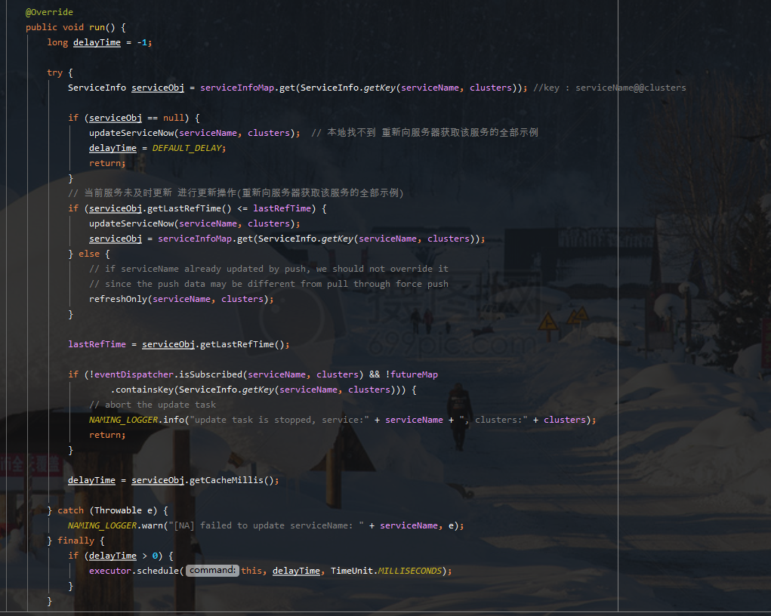

### addTask

public synchronized ScheduledFuture<?> addTask(UpdateTask task) {  
 return executor.schedule(task**,** *DEFAULT_DELAY***,** TimeUnit.*MILLISECONDS*)**;** // 1s后执行  
}

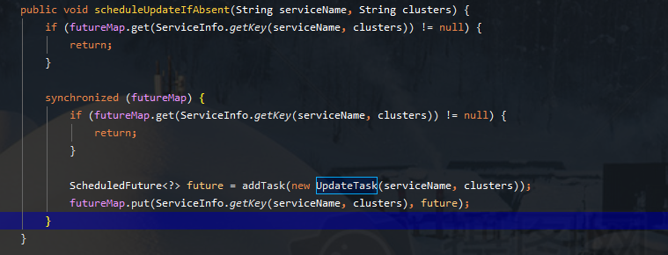

## EventDispatcher

EventDispatcher：事件分发器 用于管理EventListener。内部定义ScheduledThreadPoolExecutor周期调度器，创建名为com.alibaba.nacos.naming.client.listener线程周期的执行Notifier任务(通过Notifier向注册的EventListener中发生NamingEvent事件,可用于本地扩展(实现ApplicationListener接口监控NamingEvent事件))

### 描述

*/** 事件调度者 单线程处理 比如通知服务实例变更  
 * Event dispatcher.  
 * 比如ServiceInfo有变动(新增、修改、删除)，会通知过来 springcloud的NacosWatch会注册EventDispatcher事件  
 \** ***@author*** *xuanyin  
 */*

### 变量

*/** 变更服务对象 */*private final BlockingQueue<ServiceInfo> changedServices = new LinkedBlockingQueue<ServiceInfo>()**;***/** 事件监听注册者 */*private final ConcurrentMap<String**,** List<EventListener>> observerMap = new ConcurrentHashMap<String**,** List<EventListener>>()**;**

### 构造函数

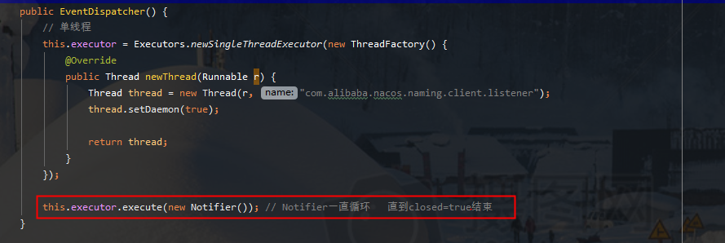

### Notifier

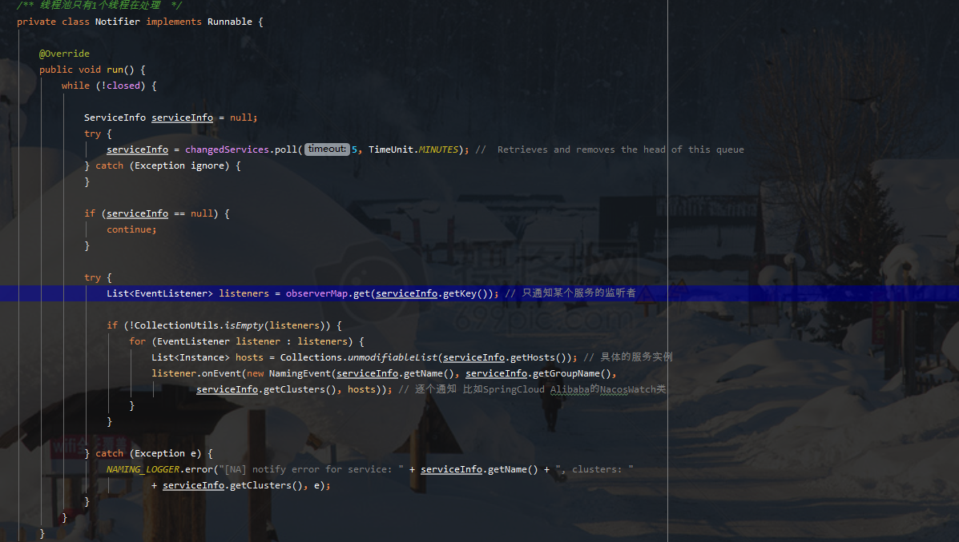

## PushReceiver

PushReceiver：用于接受服务端发送来的ACK数据并进行与本地信息对比更新，最后返回服务端ack信息，该类初始化时创建一个udpSocket，用于与服务端数据通信，定义ScheduledThreadPoolExecutor创建前缀名为com.alibaba.nacos.naming.push.receiver的调度器，用于执行PushReceiver(该类本身实现了Runnable接口)。

### 创建过程

#### NacosNamingService创建了NacosNamingService

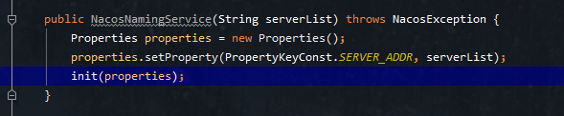

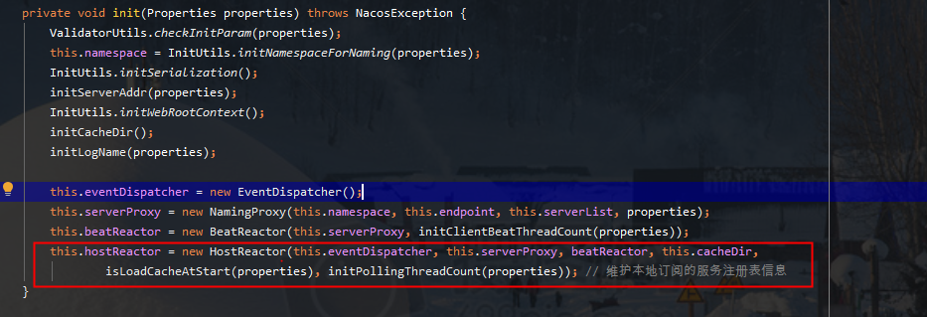

### getUdpPort

public int getUdpPort() {  
 return this.udpSocket.getLocalPort()**;**}

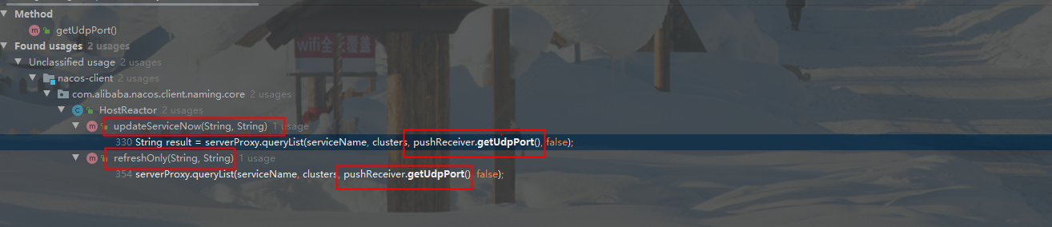

#### HostReactor创建了PushReceiver

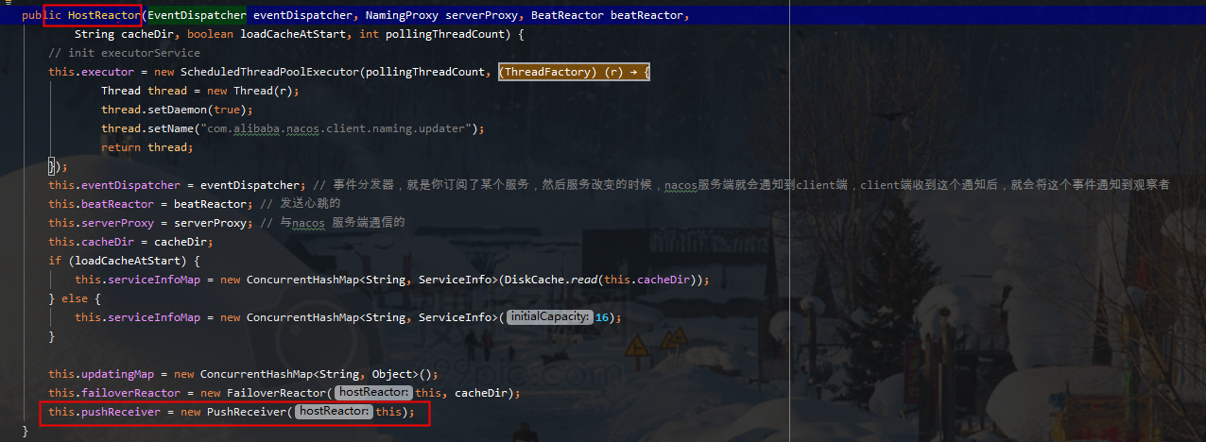

## FailoverReactor

### 描述

*用于故障转移，会启动1个名为com.alibaba.nacos.naming.failover的线程并定时读取名为00-00—000-VIPSRV_FAILOVER_SWITCH-000—00-00的文件，内容为1时表示开启，此时获取服务信息时会返回FailoverReactor缓存的服务信息*

# Server

## InstanceController

服务端通过InstanceController接受到/instance/list路径请求，做了什么事情呢？接受client请求数据，获取存在的Service信息(可能存在访问的服务器上还未同步到Service信息未null，若出现直接返回)，如果携带中参数包含udp port并且服务端开启了push机制(默认开启但是可以通过配置关闭)，通过PushService中addClient()函数创建该请求与Service连接对象(PushClient信息，)，并存储在key为namespaceId, serviceName构建，value为PushClient的缓存中(后续通过心跳保持该PuchClient连接)，用于后续通知。组装最新Service信息返回(中间需要对Service进行校验)。

### register

注册实例 POST /nacos/v1/ns/instance

服务端是

InstanceController.register

serviceManager.registerInstance(namespaceId, serviceName, instance);

### beat

接收心跳 PUT /nacos/v1/ns/instance/beat

服务端是

InstanceController.beat

## ****DistroConsistencyServiceImpl****

**DistroConsistencyServiceImpl：AP模型体现，所有节点都是对等的(nacos这里是参考了Eureka服务的原理)，负责管理ephemeral实例信息(数据存储在内存中，由DataStore存储，初始化时会执行一次LoadDataTask任务来同步其它服务上的已存储的ephemeral实例信息，通过定期执行同步任务LoadDataTask，与其它节点做到最终数据统一，一旦实例数据发生变化触发通知机制，不仅通知其它节点也会push发送客户端，也通过TaskDispatcher来添加任务最终与其它节点进行同步) .内部包含一个TaskDispatcher来管理一批TaskScheduler的执行，而TaskScheduler通过BlockingQueue来存储数据变更同步到其它服务节点任务。最终使得集群中临时节点实例信息达到最终一致。**

## **RaftConsistencyServiceImpl**

**RaftConsistencyServiceImpl：CP模型体现，这里nacos对Raft算法的实现。除了leader写入后，follower过半数统一后再写入，follower也会通过leader心跳定期同步数据。负责保存persistent实例信息(数据存储在本地文件磁盘中，由RaftStore存储，实际上在RaftCore中会存在一份缓存数据用于读，避免频繁读写磁盘，写的动作在写入磁盘时刷新缓存)**

## **ServiceStatusSynchronizer**

**ServiceStatusSynchronizer：同步器，本质都是通过发送其它节点http请求来获取或发送数据。该同步器就2个方法-send发送(/service/status)，get获取(获取目标服务器最新Service信息/instance/statuses)**

## **ServiceManager**

**ServiceManager：nacos服务端用于管理Service信息，实现 RecordListener<Service>接口，当Service发生变更(增删改，通过事件驱动来解耦)，触发其onChange或onDelete事件(例如DistroConsistencyServiceImpl初始化时，如果是临时节点会触发)，初始化时延时执行一次ServiceReporter任务来报告各服务的状态信息，一次UpdatedServiceProcessor任务。根据配置来决定是否开启清除空Service的EmptyServiceAutoClean任务(一个延时60s，周期20s执行)，该任务尽量不要频繁触发，以免由于心跳机制而导致服务缓存信息可能被删除然后再次创建Service实例。通过ServiceManage中大量的周期同步任务，来保证服务集群中对等节点的数据最终一致性。**

### UpdatedServiceProcessor

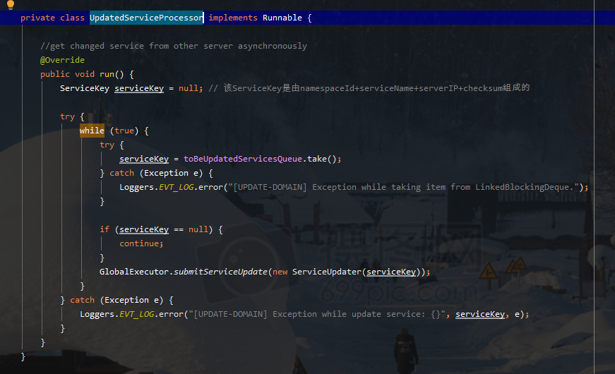

## **PushService**

### **描述**

**PushService：用于向各订阅的客户端(管理所有注册过的PushClient信息)通过udp通信协议发送Service变更信息，内部包含多个ScheduledExecutorService执行器：名为com.alibaba.nacos.naming.push.retransmitter处理两种任务：并开启周期为20s，延时事件为0s的定期清除无效pushClient任务；名为com.alibaba.nacos.naming.push.udpSender：udp通信协议发送Service变更信息。名为com.alibaba.nacos.naming.push.receiver线程类Receiver用于接受接受client的ACK结果。通过监听ServiceChangeEvent事件触发onApplicationEvent函数最终通过udpSender异步进行状态同步。该类与Client中的PushReceiver相对应.**

### **clientMap**

*/** 客戶端要推送的连接， client: PushReceiver */*private static ConcurrentMap<String**,** ConcurrentMap<String**,** PushClient>> *clientMap* = new ConcurrentHashMap<>()**;**

#### **外层**

**第一层的key=serviceKey(**serviceKey=namespaceId + ## + serviceName**)**

**valueConcurrentMap<String, PushClient>**

#### **内层**

**第2层的key=PushClient.toString，value就是PushClient**

### **ServiceChangeEvent事件发布 \*\*\***

#### **serviceChanged**

public void serviceChanged(Service service) {  
 // merge some change events to reduce the push frequency:  
 if (*futureMap* .containsKey(UtilsAndCommons.*assembleFullServiceName*(service.getNamespaceId()**,** service.getName()))) {  
 return**;** // 当前futureMap已有处理任务 则忽略  
 }  
  
 this.applicationContext.publishEvent(new ServiceChangeEvent(this**,** service))**;** // 发布事件  
}

#### **具体事件发布者(调用者)**

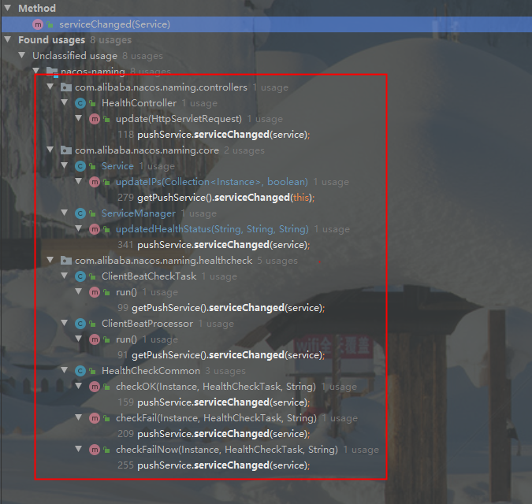

### **ServiceChangeEvent (接收事件-处理事件) \*\*\***

#### **onApplicationEvent**

public void onApplicationEvent(ServiceChangeEvent event) {  
 Service service = event.getService()**;** String serviceName = service.getName()**;** String namespaceId = service.getNamespaceId()**;**

### **Zombie (清除未通信的PushClient)**

**是否僵尸客户端**

* **触发事件(ServiceChangeEvent)**

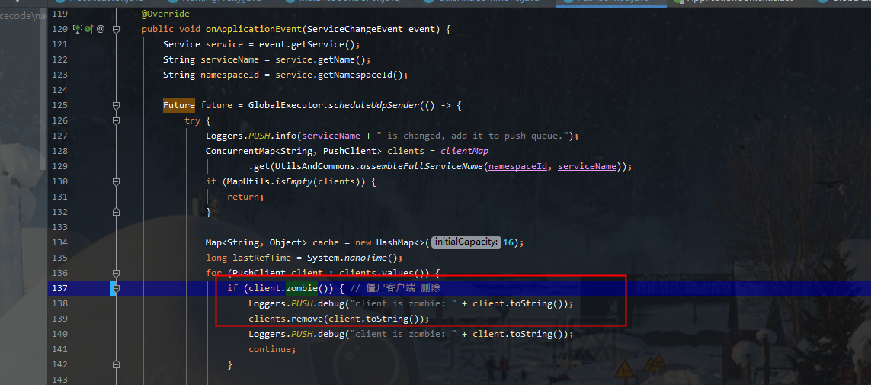

* **定时器执行的时候（每20s）**

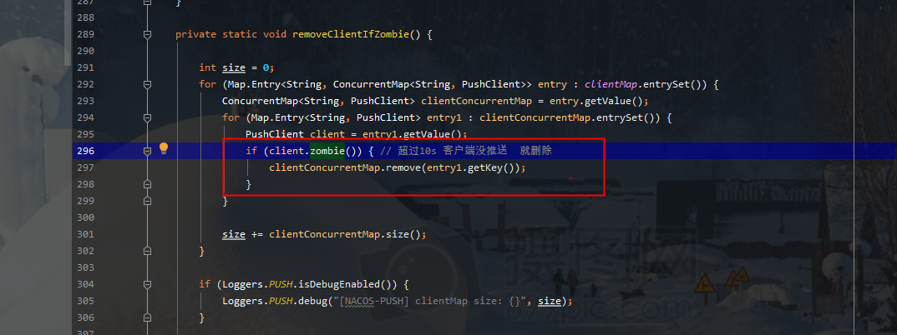

### **Receiver.AckEntry**

#### **AckEntry**

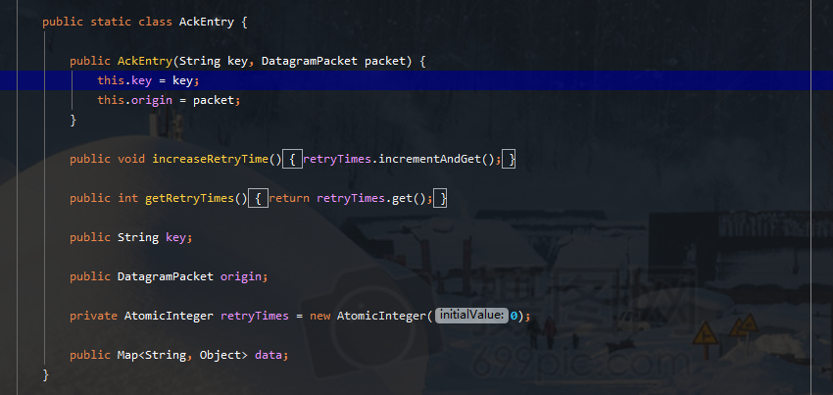

#### **Data**

Map<String**,** Object> data

String dataStr = JacksonUtils.*toJson*(data)**;**

byte[] dataBytes = dataStr.getBytes(StandardCharsets.*UTF_8*)**;**dataBytes = *compressIfNecessary*(dataBytes)**;** // 大于1024字节会压缩  
// dataBytes是data转成json字符串  
DatagramPacket packet = new DatagramPacket(dataBytes**,** dataBytes.length**,** client.socketAddr)**;**// we must store the key be fore send, otherwise there will be a chance the  
// ack returns before we put in  
Receiver.AckEntry ackEntry = new Receiver.AckEntry(key**,** packet)**;**ackEntry.data = data**;**

## **ServiceReporter**

**ServiceReporter：来向其它对等服务报告各服务的信息状态，这个属于服务端之间的心跳机制，通过ServiceStatusSynchronizer来发送，初始化延时60s执行一次后续通过周期(可通过serviceStatusSynchronizationPeriodMillis配置默认5s)来，报告的目标是除本身外的其它对等服务器节点。**

## **UpdatedServiceProcessor**

**UpdatedServiceProcessor：该任务用于从其他服务器异步获取更改的服务-每收到一次ServiceReporter任务都会通过ServiceStatusSynchronizer同步器来获取其发送服务节点下该Service下相同的实例，判断是否发生来health变更，若发生变更则将最新状态通知订阅的client**

## **EmptyServiceAutoClean**

**EmptyServiceAutoClean：该任务用于清除失效的Service数据**

## ClientBeatProcessor

设置该实例最后一次beat时间

如果该实例healthy=false，则设置healthy=true，并通知事件订阅者

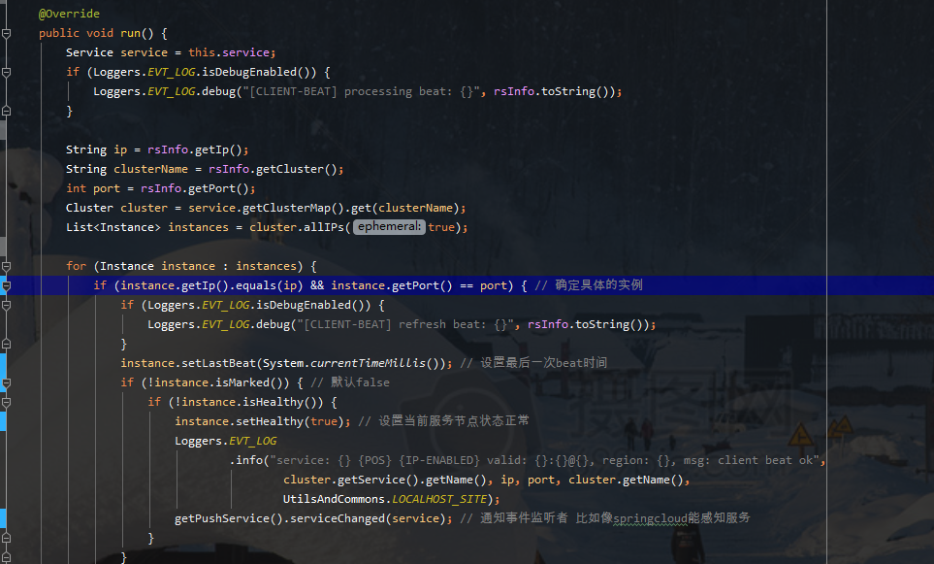

# **通用**

## **客戶端版本判斷**

## 判断java客户端代码

public ClientInfo(String userAgent) {  
 String versionStr = StringUtils.*isEmpty*(userAgent) ? StringUtils.*EMPTY* : userAgent**;** if (versionStr.startsWith(ClientTypeDescription.*JAVA_CLIENT*)) {  
 type = ClientType.*JAVA***;** versionStr = versionStr.substring(versionStr.indexOf(":v") + **2,** versionStr.length())**;** version = VersionUtil.*parseVersion*(versionStr)**;** return**;** }

# 发送UDP逻辑

## Ackkey

*StringUtils.strip(host) + "," + port + "," + lastRefTime*

## PushService

### 触发事件

发送事件，执行onApplicationEvent(ServiceChangeEvent event)，这里会1s后，执行发送udp时间的任务

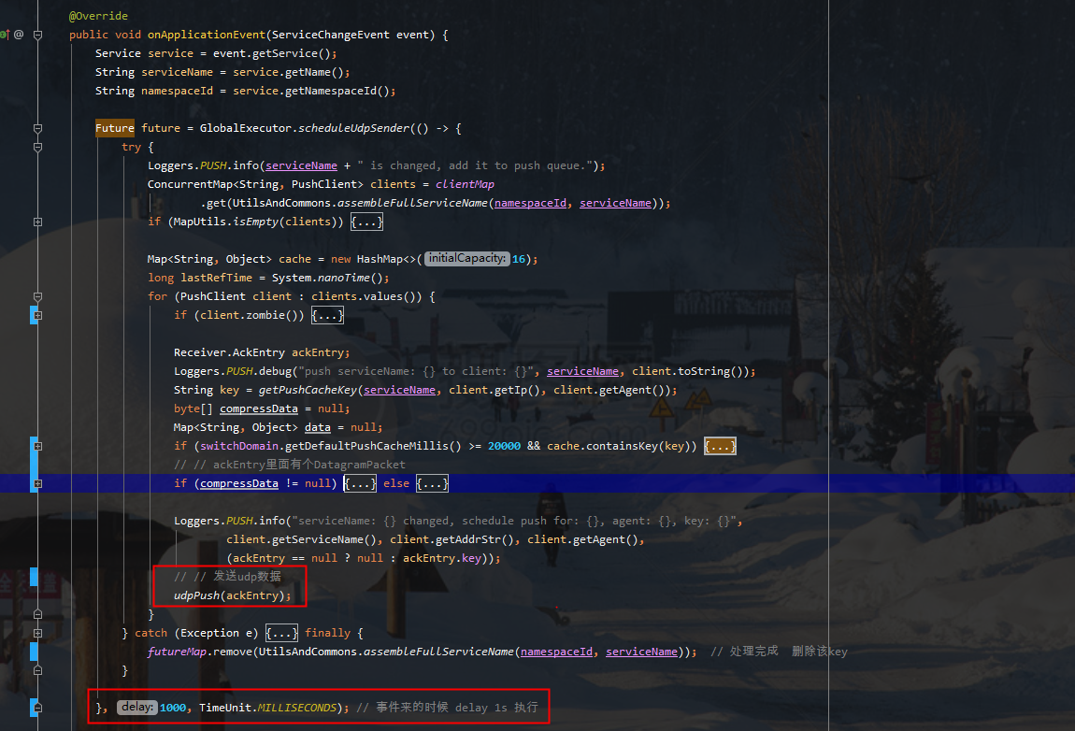

### 发送udp数据

### Retransmitter

上面发送失败，或者没响应，才会触发执行重新发送udp数据

public static class Retransmitter implements Runnable {  
  
 Receiver.AckEntry ackEntry**;** public Retransmitter(Receiver.AckEntry ackEntry) {  
 this.ackEntry = ackEntry**;** }  
  
 @Override  
 public void run() {  
 if (*ackMap*.containsKey(ackEntry.key)) { // 存在才执行  
 Loggers.*PUSH*.info("retry to push data, key: " + ackEntry.key)**;** *udpPush*(ackEntry)**;** }  
 }  
}

### Receiver

收到udp响应

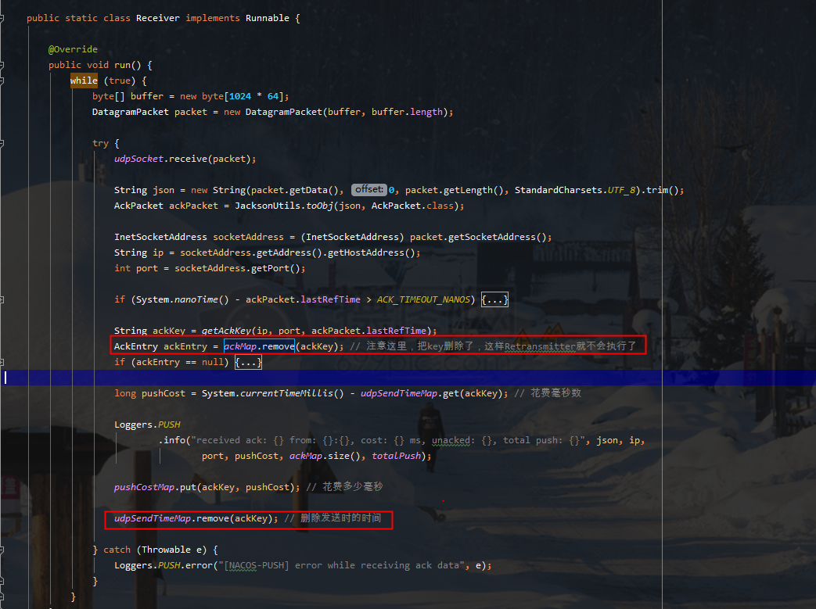

## udp数据

### Server-PushService

#### udp发送

udpPush

主要3个字段type、data、lastRefTime

private static Map<String**,** Object> prepareHostsData(PushClient client) throws Exception {  
 Map<String**,** Object> cmd = new HashMap<String**,** Object>(**2**)**;** cmd.put("type"**,** "dom")**;** cmd.put("data"**,** client.getDataSource().getData(client))**;** return cmd**;**}

data.put("lastRefTime"**,** lastRefTime)**;**

String dataStr = JacksonUtils.*toJson*(data)**;**try {  
 byte[] dataBytes = dataStr.getBytes(StandardCharsets.*UTF_8*)**;** dataBytes = *compressIfNecessary*(dataBytes)**;** DatagramPacket packet = new DatagramPacket(dataBytes**,** dataBytes.length**,** client.socketAddr)**;** // we must store the key be fore send, otherwise there will be a chance the  
 // ack returns before we put in  
 Receiver.AckEntry ackEntry = new Receiver.AckEntry(key**,** packet)**;** ackEntry.data = data**;** return ackEntry**;**

##### DataSource

InstanceController

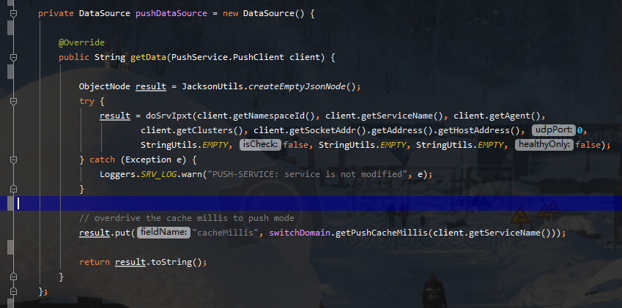

###### 返回1

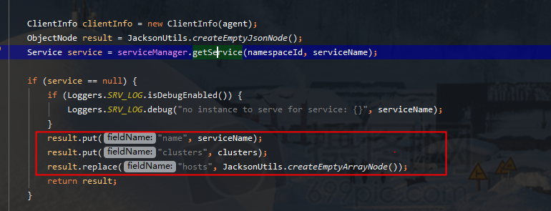

###### 返回2

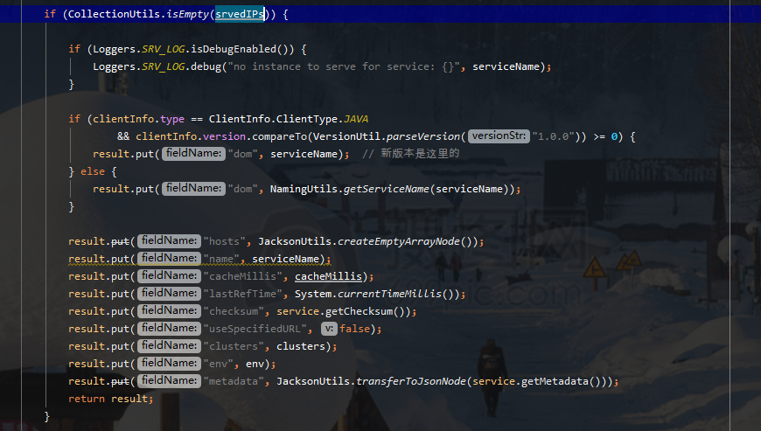

###### 返回3

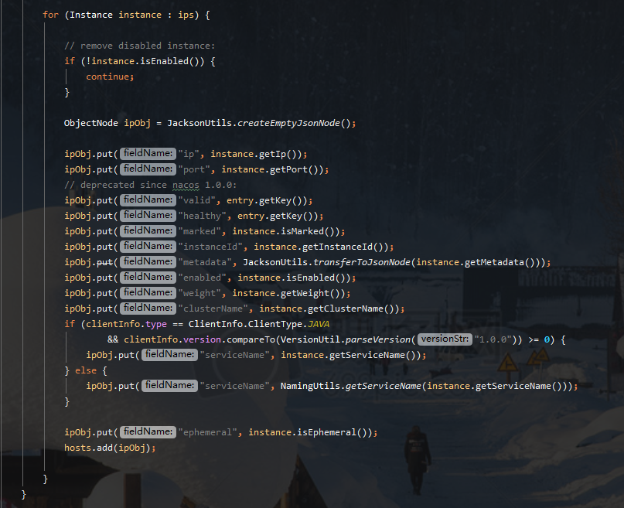

#### udp接收

Receiver

DatagramPacket packet = new DatagramPacket(buffer**,** buffer.length)**;**try {  
 *udpSocket*.receive(packet)**;** String json = new String(packet.getData()**, 0,** packet.getLength()**,** StandardCharsets.*UTF_8*).trim()**;** AckPacket ackPacket = JacksonUtils.*toObj*(json**,** AckPacket.class)**;** InetSocketAddress socketAddress = (InetSocketAddress) packet.getSocketAddress()**;**

public static class AckPacket {  
  
 public String type**;** public long lastRefTime**;** public String data**;**}

### Client-PushReceiver

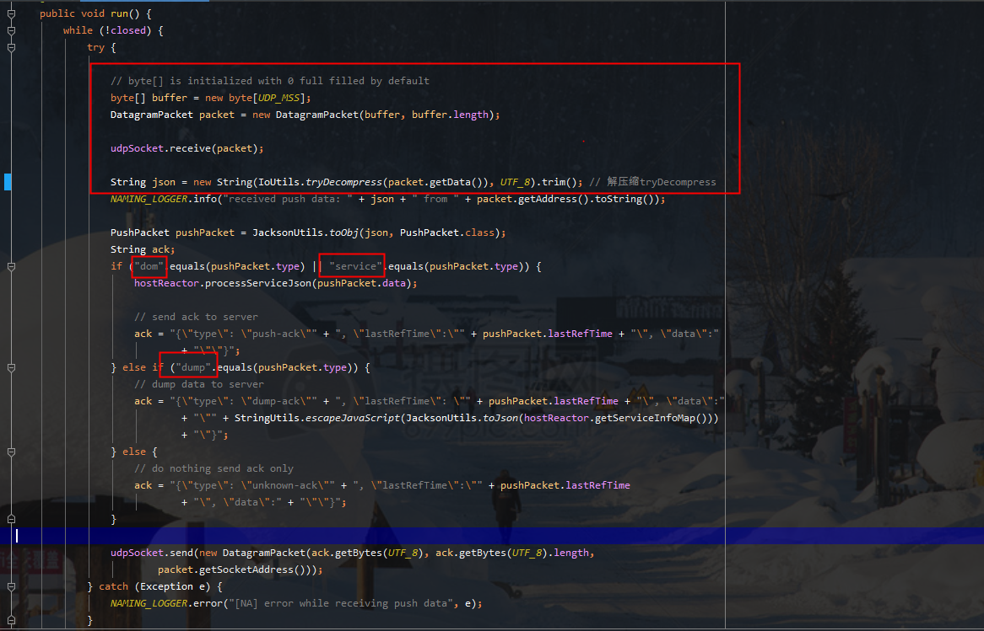

while (!closed) {  
 try {  
  
 // byte[] is initialized with 0 full filled by default  
 byte[] buffer = new byte[*UDP_MSS*]**;** DatagramPacket packet = new DatagramPacket(buffer**,** buffer.length)**;** udpSocket.receive(packet)**;** String json = new String(IoUtils.*tryDecompress*(packet.getData())**,** *UTF_8*).trim()**;** // 解压缩tryDecompress  
 *NAMING_LOGGER*.info("received push data: " + json + " from " + packet.getAddress().toString())**;** PushPacket pushPacket = JacksonUtils.*toObj*(json**,** PushPacket.class)**;** String ack**;** if ("dom".equals(pushPacket.type) || "service".equals(pushPacket.type)) {  
 hostReactor.processServiceJson(pushPacket.data)**;** // send ack to server  
 ack = "{\"type\": \"push-ack\"" + ", \"lastRefTime\":\"" + pushPacket.lastRefTime + "\", \"data\":"  
 + "\"\"}"**;** } else if ("dump".equals(pushPacket.type)) {  
 // dump data to server  
 ack = "{\"type\": \"dump-ack\"" + ", \"lastRefTime\": \"" + pushPacket.lastRefTime + "\", \"data\":"  
 + "\"" + StringUtils.*escapeJavaScript*(JacksonUtils.*toJson*(hostReactor.getServiceInfoMap()))  
 + "\"}"**;** } else {  
 // do nothing send ack only  
 ack = "{\"type\": \"unknown-ack\"" + ", \"lastRefTime\":\"" + pushPacket.lastRefTime  
 + "\", \"data\":" + "\"\"}"**;** }  
  
 udpSocket.send(new DatagramPacket(ack.getBytes(*UTF_8*)**,** ack.getBytes(*UTF_8*).length**,** packet.getSocketAddress()))**;** } catch (Exception e) {  
 *NAMING_LOGGER*.error("[NA] error while receiving push data"**,** e)**;** }  
}

## 推送服务列表

### processServiceJson

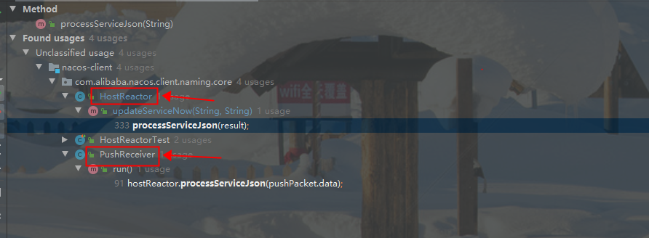

### 获取实例列表返回

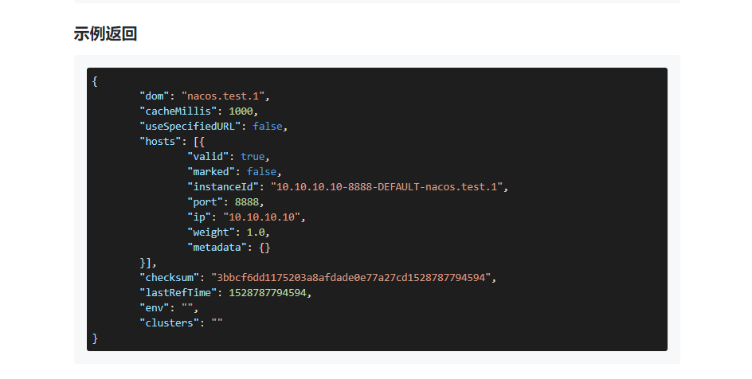

### updateServiceNow

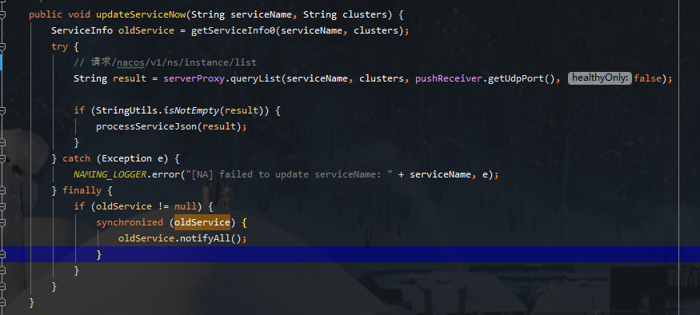



# ConsistencyService

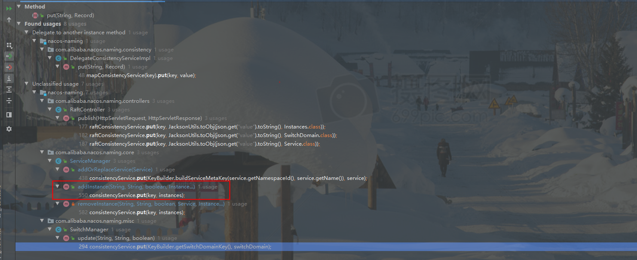

# Springcloudalibaba

## 服务变动通知

### NacosWatch

#### Start

注册EventListener

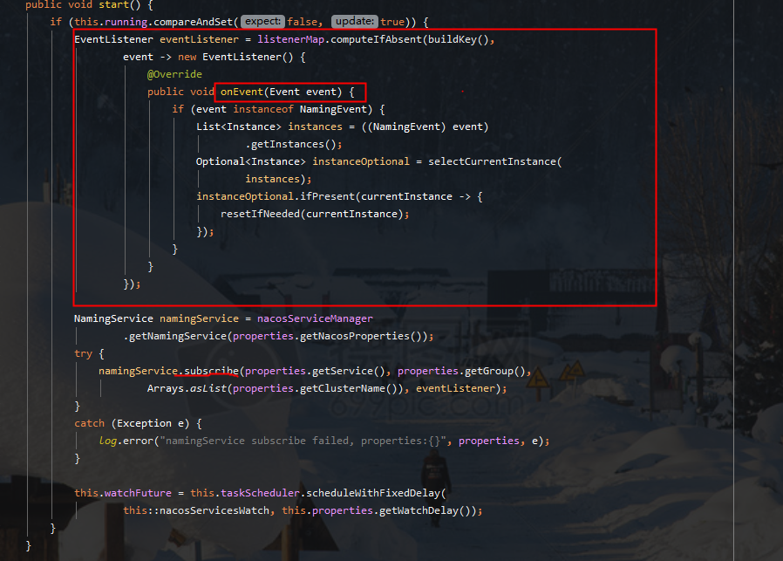

public void start() {  
 if (this.running.compareAndSet(false**,** true)) {  
 EventListener eventListener = listenerMap.computeIfAbsent(buildKey()**,** event -> new EventListener() {  
 @Override  
 public void onEvent(Event event) {  
 if (event instanceof NamingEvent) {

// 服务变动通知  
 List<Instance> instances = ((NamingEvent) event)  
 .getInstances()**;** Optional<Instance> instanceOptional = selectCurrentInstance(  
 instances)**;** instanceOptional.ifPresent(currentInstance -> {  
 resetIfNeeded(currentInstance)**;** })**;** }  
 }  
 })**;** NamingService namingService = nacosServiceManager  
 .getNamingService(properties.getNacosProperties())**;** try {

// 注册事件  
 namingService.subscribe(properties.getService()**,** properties.getGroup()**,** Arrays.*asList*(properties.getClusterName())**,** eventListener)**;** }  
 catch (Exception e) {  
 *log*.error("namingService subscribe failed, properties:{}"**,** properties**,** e)**;** }  
  
 this.watchFuture = this.taskScheduler.scheduleWithFixedDelay(  
 this::nacosServicesWatch**,** this.properties.getWatchDelay())**;** }  
}

#### Stop

取消注册事件

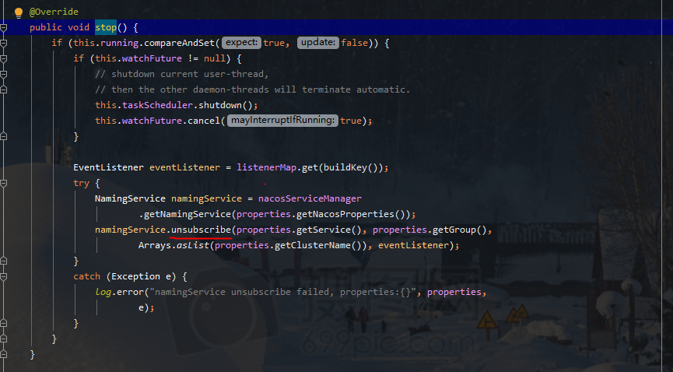

# 抓包结果

## Beat

### 请求

PUT /nacos/v1/ns/instance/beat?app=unknown&serviceName=DEFAULT_GROUP%40%40nacos-discovery&namespaceId=public&port=8082&clusterName=DEFAULT&ip=172.16.67.21 HTTP/1.1

Content-Type: application/x-www-form-urlencoded;charset=UTF-8

Accept-Charset: UTF-8

Accept-Encoding: gzip,deflate,sdch

Client-Version: 1.4.1

User-Agent: Nacos-Java-Client:v1.4.1

RequestId: b75ecc84-7f4f-4f88-ad1a-3f62269979e1

Request-Module: Naming

Host: 172.16.5.1:8848

Accept: text/html, image/gif, image/jpeg, *; q=.2, */*; q=.2

Connection: keep-alive

### 返回

HTTP/1.1 200

Content-Type: application/json;charset=UTF-8

Transfer-Encoding: chunked

Date: Wed, 03 Feb 2021 01:49:03 GMT

{"clientBeatInterval":5000,"code":10200,"lightBeatEnabled":true}

## List-服务实例列表

### 请求

GET /nacos/v1/ns/instance/list?app=unknown&healthyOnly=false&namespaceId=public&clientIP=169.254.168.100&serviceName=DEFAULT_GROUP%40%40nacos-discovery&udpPort=49993&clusters=DEFAULT HTTP/1.1

Content-Type: application/x-www-form-urlencoded;charset=UTF-8

Accept-Charset: UTF-8

Accept-Encoding: gzip,deflate,sdch

Client-Version: 1.4.1

User-Agent: Nacos-Java-Client:v1.4.1

RequestId: 1180caa1-c375-449d-8593-b511af191ebf

Request-Module: Naming

Host: 172.16.5.1:8848

Accept: text/html, image/gif, image/jpeg, *; q=.2, */*; q=.2

Connection: keep-alive

### 响应

HTTP/1.1 200

Content-Type: application/json;charset=UTF-8

Transfer-Encoding: chunked

Date: Wed, 03 Feb 2021 01:48:59 GMT

{"hosts":[{"ip":"172.16.67.21","port":8081,"valid":true,"healthy":true,"marked":false,"instanceId":"172.16.67.21#8081#DEFAULT#DEFAULT_GROUP@@nacos-discovery","metadata":{"preserved.register.source":"SPRING_CLOUD"},"enabled":true,"weight":1.0,"clusterName":"DEFAULT","serviceName":"DEFAULT_GROUP@@nacos-discovery","ephemeral":true},{"ip":"172.16.67.21","port":8082,"valid":true,"healthy":true,"marked":false,"instanceId":"172.16.67.21#8082#DEFAULT#DEFAULT_GROUP@@nacos-discovery","metadata":{"preserved.register.source":"SPRING_CLOUD"},"enabled":true,"weight":1.0,"clusterName":"DEFAULT","serviceName":"DEFAULT_GROUP@@nacos-discovery","ephemeral":true},{"ip":"172.16.67.21","port":8083,"valid":true,"healthy":true,"marked":false,"instanceId":"172.16.67.21#8083#DEFAULT#DEFAULT_GROUP@@nacos-discovery","metadata":{"preserved.register.source":"SPRING_CLOUD"},"enabled":true,"weight":1.0,"clusterName":"DEFAULT","serviceName":"DEFAULT_GROUP@@nacos-discovery","ephemeral":true}],"dom":"DEFAULT_GROUP@@nacos-discovery","name":"DEFAULT_GROUP@@nacos-discovery","cacheMillis":10000,"lastRefTime":1612316940835,"checksum":"d5a00ce9749a6678b24375a4967a8036","useSpecifiedURL":false,"clusters":"DEFAULT","env":"","metadata":{}}

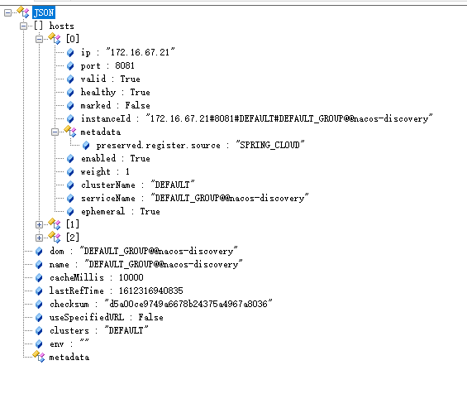

# 问题

## FailoverReactor的failover-mode第一次什么时候设置的